**桃園市蘆竹區公所第9屆公教人員羽球錦標賽組隊報名表**

本屆公教人員羽球錦標賽預計於114年7月26日(星期六)，比賽地點在富暘羽球育樂旗艦館（桃園市蘆竹區大華北街170巷27號）舉行。

|  |  |  |  |  |  |  |  |  |  |  |
| --- | --- | --- | --- | --- | --- | --- | --- | --- | --- | --- |
| **報名**  **隊伍**  (擇一勾選) | **蘆竹區公務員組** | | | | | **蘆竹區教職員組** | | | | |
| □男子組 | | □女子組 | | | □男子組 | | | □女子組 | |
| **姓名** | | **性別** | | **服務學校單位** | | | | **職稱** | | **服務學校**  **到職日期** |
|  | |  | |  | | | |  | |  |
| **用　餐** | | | | | | | | | | |
| □葷　　□素 | | | | | | | | | | |
| 以下為聯絡及保險專用 | | | | | | | | | | |
| **聯絡方式** | | | | | **出生年月日** | | **身分證字號** | | | |
| 辦公電話：  手機：  LINE ID： | | | | |  | |  | | | |

備註：

1. 填寫完請於114年5月16日(星期五)下午17點前檔案以電子郵件傳至80019441@mail.tycg.gov.tw逾期不受理。
2. 如有相關問題，請逕向人事室洽詢：03-3520000分機313張小姐。
3. 比賽當日請務必參賽，請參賽隊員出場時須穿著運動服裝，以及為維護選手安全，並符合比賽場地使用規定，羽球鞋、膠底運動鞋或白色鞋底之室內專用運動鞋（如附件），感謝大家配合。

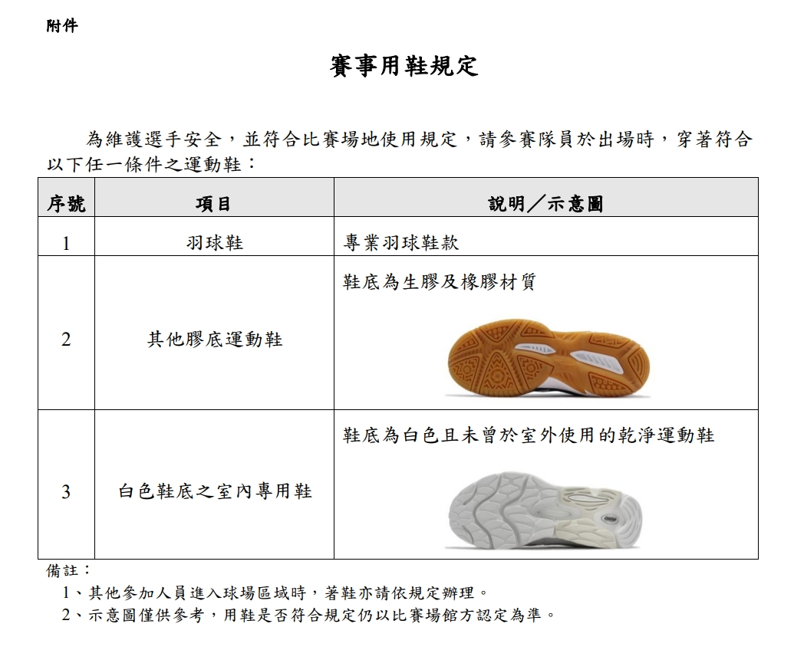

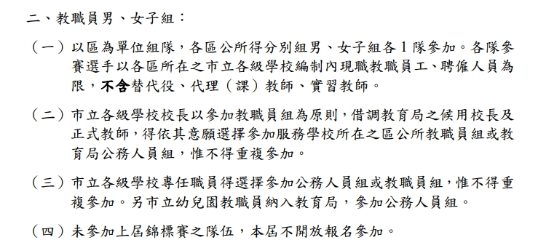組隊方式暨參加資格：